实验五 喇叭天线设计
- 实验目的
  - 掌握喇叭天线的工作原理
  - 掌握喇叭天线的方向图
  - 熟悉CST软件的建模和仿真方法
  - 熟悉CST在宽带频率范围的仿真和关键参数导出
- 实验内容
  - 学习喇叭天线的建模方法和波导馈电
  - 根据天线的产品手册反向设计和仿真
- 实验所需软件和文档
- CST2022
- 喇叭天线技术手册
- 实验步骤
1、喇叭天线设计
参考技术手册，设计一个工作在12.4GHz∽18GHz矩形口径喇叭天线，设计时选择PEC材料，天线外壳的厚度为1mm，其他尺寸画出如图1。
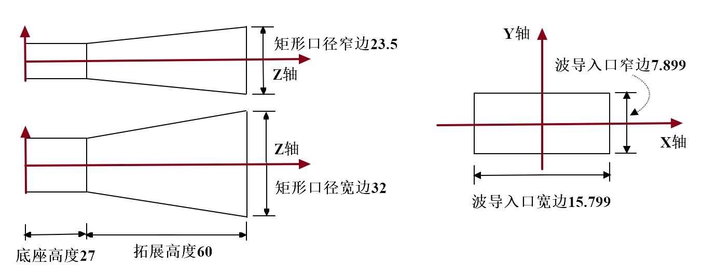
图1 喇叭天线结构示意图
注意事项：
（1）天线沿Z轴竖直放置，天线底座导波入口截面的Z轴坐标为0，如图1。底座入口截面在X轴和Y轴的放置情况如图1。建模时需要调整拓展角度逼近口径面的尺寸。
（2）仿真频率范围设置为12GHz∽18GHz，单频点只观察15GHz。要求观察覆盖整个带宽的3D方向图演示动画。
（3）仿真完毕后需要保存的图有：天线模型图、整个频带的S11曲线、整个频带的VSWR曲线、15GHz时远场的3D方向图（线性尺度）、15GHz时远场的1D方向图（线性尺度）、整个频带的天线增益曲线。
2、分析和对比
对上述仿真结果进行详细分析。
对照技术手册的VSWR曲线（图2）和Gain曲线（图3）进行对比分析，给出结论。
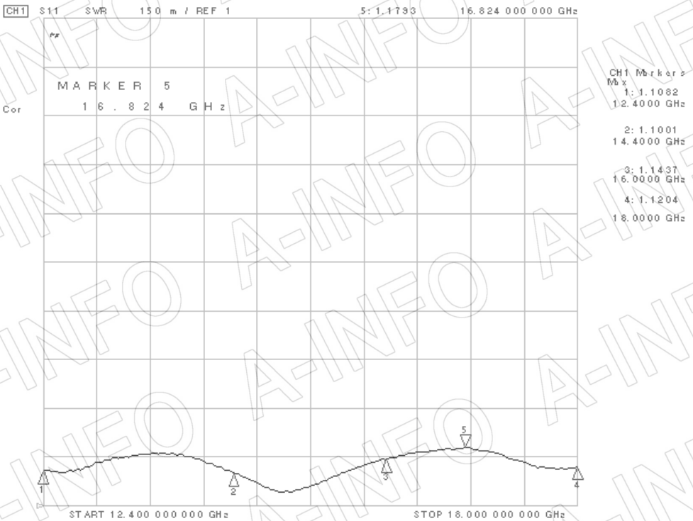
图2 VSWR曲线
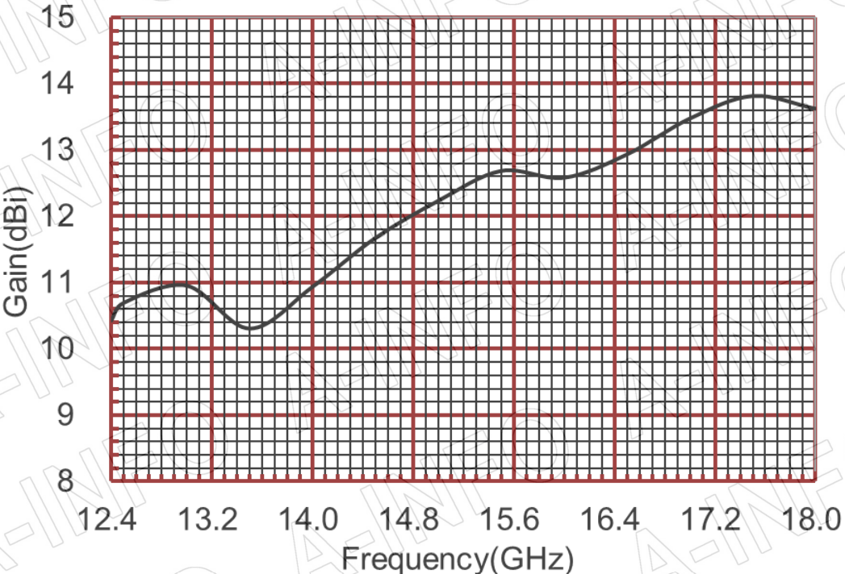
图3 Gain曲线

整个的实验过程：
先搭建底座，参数如下图
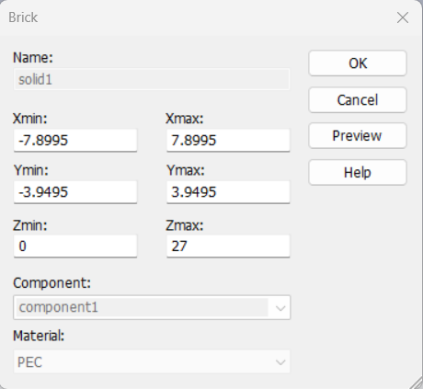
然后我们要开始搭建扩展，最重要的是计算扩展角度，根据图纸我们有：
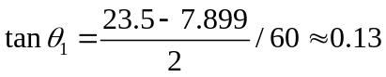
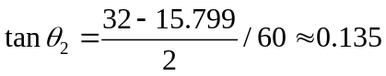
利用反三角函数求得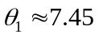，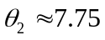
我们取个平均，就得到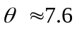
参数如下图：
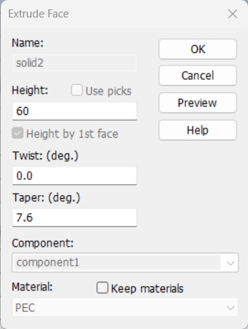

那么天线的模型图就如下了：
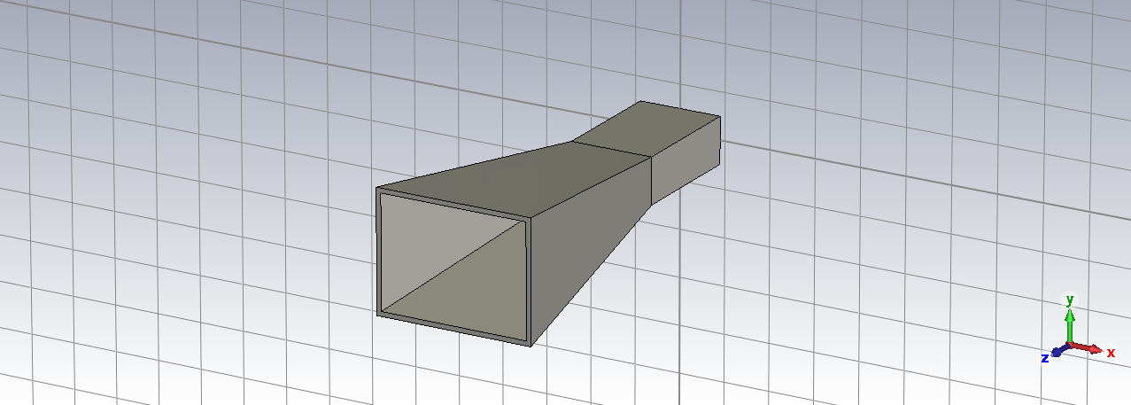

搭建完毕，我们开始仿真，下面有若干仿真后的图：
S11图：
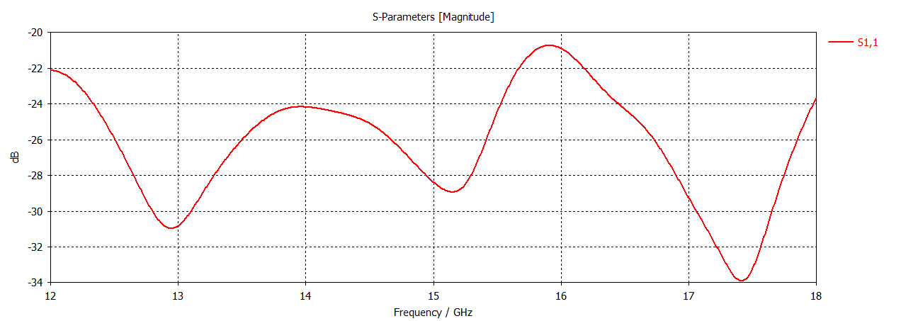

VSWR图：
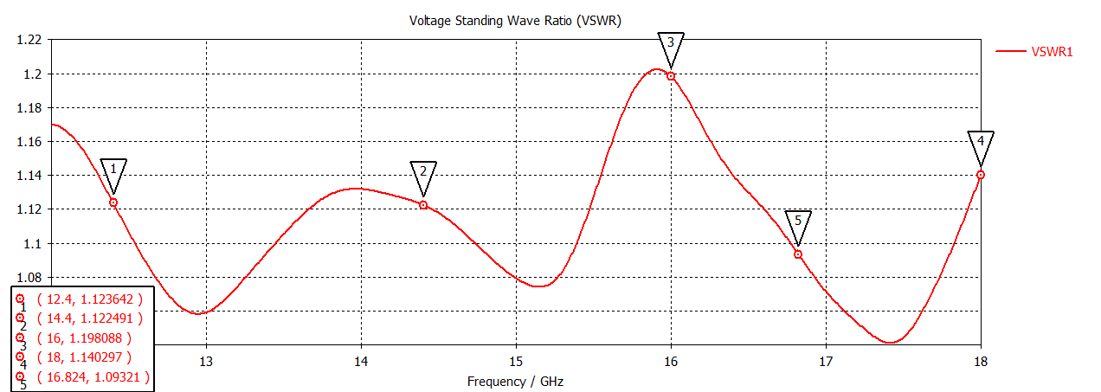
3D方向图：非线性
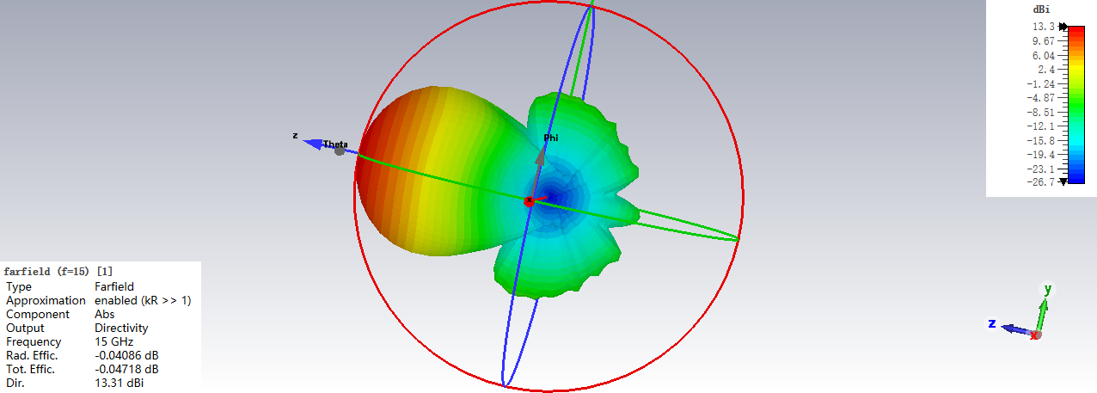

3D方向图：线性
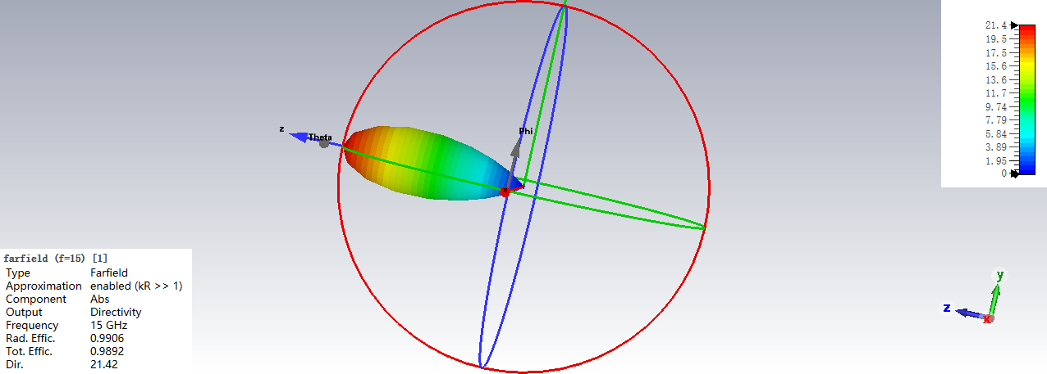

1D方向图：XOZ切面图（非线性）
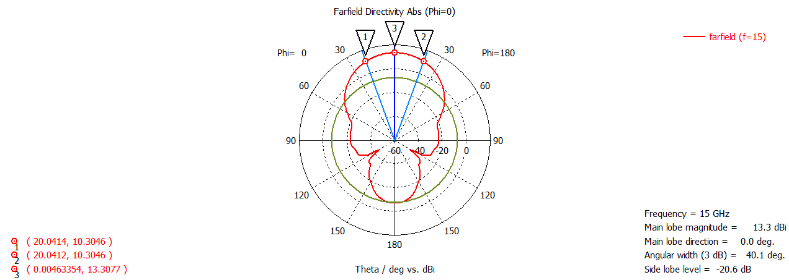
由图像可知，满足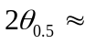40.1（图中右下角），然后也满足3dB的条件。
1D方向图：YOZ切面图（非线性）
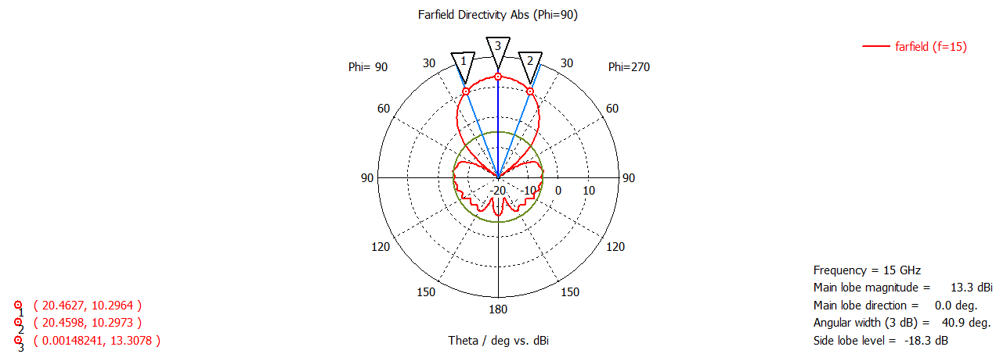
由图像可知，满足40.9（图中右下角），然后也满足3dB的条件。
XOZ和YOZ切面的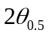 不同的原因就在于切面的大小是不一样的，也就是有宽边和窄边。

1D方向图：XOZ切面图（线性）
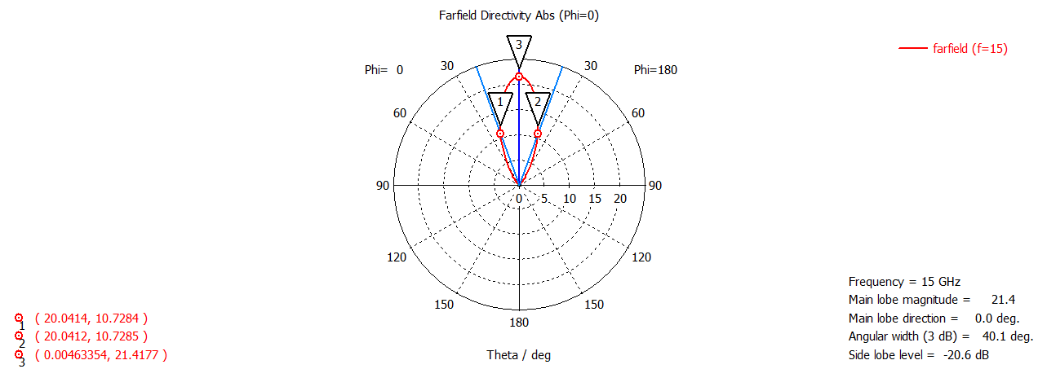
1D方向图：YOZ切面图（线性）

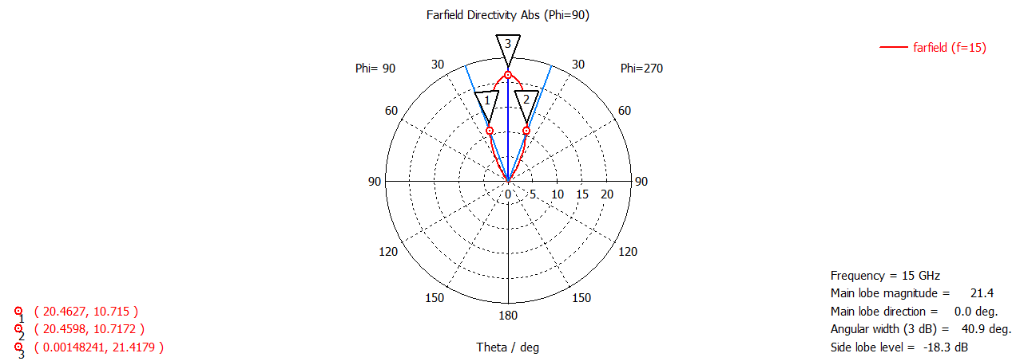
GAIN曲线图：
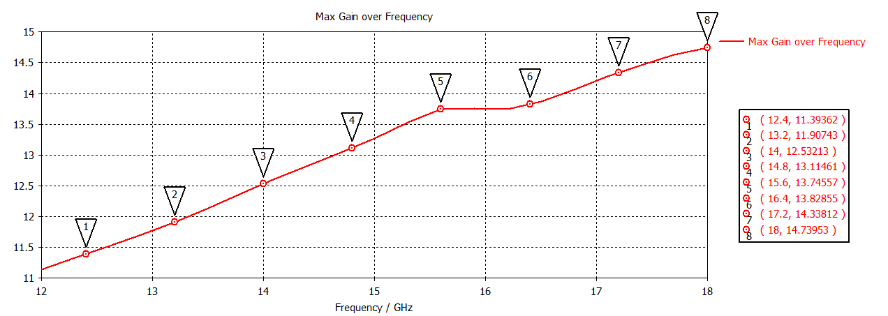
整体来说，我们的仿真是比较贴近现实测出的数据的，但是还是有一些误差的，这可能与扩展角度取平均值有关，没法保证扩展出来的宽边和窄边完全贴合实验中给出的长度，从而造成一定的误差。

- 实验报告要求
    - 写明实验目的、实验内容、实验步骤。
    - 在实验报告中粘贴相关图示。
    - 给出详细的结论分析。
    - 总结。

